BTS – Maintenance des systèmes
Séquence co-animée ETLV (anglais et enseignement technologique et professionnel)

Mise en œuvre pédagogique (séance 1) :
- Distribution d’une image par groupes de 2 ou 3 étudiants (le reste de la classe ne connait pas les autres visuels)
- Consigne :
« Have a look at this visual. Describe the scene (place, job, people, clothes, company, …)
There seems to be something wrong with them. What it is ? Describe in a few sentences (make notes only).
Use an online dictionary if you need some words of vocabulary »
- Présentation de son visuel au reste du groupe, qui en écoutant, doit être capable de cibler le bon visuel (projetés au tableau)
- What is the common point between these 3 pictures ? Explain.
- Trace écrite lexique + structure (hypothèse présente : he must be suffering from a backache)
Introduction de la notion de trouble musculosquelettique (= Musculoskeletal Disorders)
- Réflexion en groupe : What are the reasons of such pain ? What can be done to prevent them ? Why is it important to deal with this disorder ?
Début d’une mise en commun. Fin de la réflexion à donner en HW

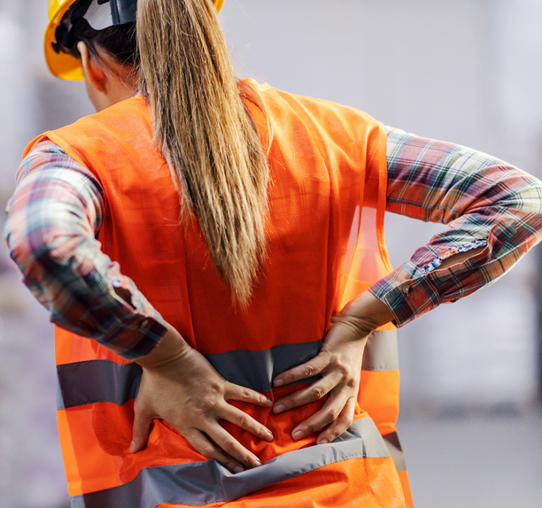Picture 1
https://www.nsc.org/safety-first/targeting-prevention-of-work-related-msd
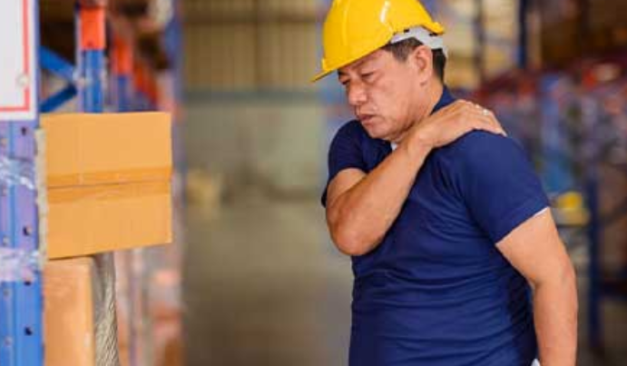 Picture 2
https://ohsonline.com/articles/2023/03/28/nsc-announces-285k.aspx?admgarea=magazine
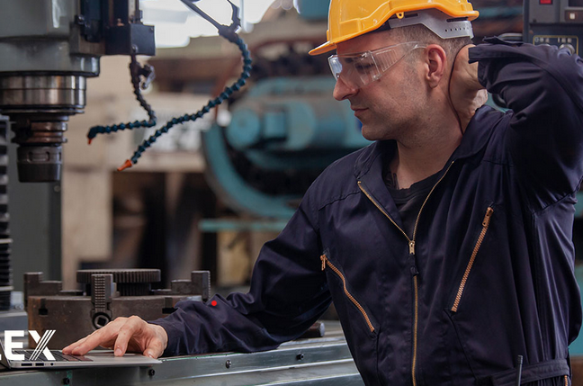Picture 3
https://blog.intelex.com/tag/occupational-health-and-safety/

Séquence 2 : reprise du cours précédent et de la thématique travaillée.
Mise en commun des idées du HW (pourquoi ces douleurs ? Comment s’en prémunir ?) – Distribution de l’article ci-dessous et ajouts d’éléments / arguments venant compléter les premières idées des étudiants.
Terminer avec les solutions… et proposer d’autres idées si possible. L’échauffement avant la prise de poste n’est pas suggéré dans l’article.
Lien possible avec leur expérience de terrain si apprentis.
Passer l’audio (en anglais) : écoute et élucidation du sens : « Guess what is this audio about ? » How is it connected to our topic ? =
(stretching programme / workout in the workplace)

Musculoskeletal problems can lead to early retirement from work, affect the mental health of employees and can considerably cost companies. There are around 1.71 billion people worldwide with musculoskeletal conditions according to Global Burden of Disease (GBD). The employer is legally obliged to provide a healthy and safe workplace for the employees, but sometimes with all the safety measures in place, unfortunate events can happen.
Workplace MSDs are painful disorders of muscles, joints, nerves, tendons, ligaments and cartilage. These MSDs can affect the upper limbs (the neck, shoulders and wrists), the lower limbs (the knees) and of course the back.
The most common MSDs in the workplace are:
- Carpal tunnel syndrome
- Tendinitis
- Rotator cuff injuries (shoulders)
- Epicondylitis (elbows)
- Trigger finger
- Muscle strains and low back injuries.
In Europe, in 2015, the European Agency for Safety and Health at Work issued a report about Work-Related MSDs. It showed that backache was the leading MSD with around 44% of the cases followed by muscular pain in the shoulders, neck and upper limbs at 42% and finally muscular pains in lower limbs at 29%. This data was recorded for 12 months.
3 risk factors can lead to MSDs and their prevalence :
Physical factor. This factor is also known as a biomechanical risk factor that includes hazards and risks related to the job itself, such as vibrations from equipment and prolonged computer work, and postures, such as heavy lifting, moving people, working in tiring positions, repetitive movements etc.
Environmental factor. This factor can be directly related to the working conditions of employees, and combined with the physical factor the prevalence of MSDs can be important. The environmental factor is often related to working in low temperatures, noise at work, unfit lightning, etc
Organisational and psychosocial factors. These two factors are closely related because it is usually based on the perception of the employee on the work’s organisation and conditions. An employee can be exposed to anxiety, stress, fatigue and complacency, which are all factors that eventually lead to MSDs. And usually, they are the reason for the prevalence of MSDs on an individual level. In addition, the working conditions, working hours, the occupational activity itself, and deadlines, in other words, the organisational factor can greatly influence the psychosocial factor by the satisfactory rate of the employee, feeling less autonomous and not supported by the organisation, etc. In addition, the psychosocial factor can also depend, in some cases on the gender.
MDS prevention - Here are some examples of actions for MSDs prevention:
- Always update and review the risk assessment: mitigate the risk factor of MSDs.
- Make sure that all the equipment is ergonomic and carefully adapted for the tasks. Some tools can help with manual handling to avoid MSDs, which can be easily applied and integrated into occupational activities. And, of course, PPEs (Personal Protective Equipment) should never be forgotten as they play an important role in protecting employees.
- Adapt the working posture via exoskeleton suits and tools to reduce the physical pressure on the human body.
- Develop an MSD awareness policy. Raising awareness and training employees to have the right attitude and posture in their workplace is important to limit the prevalence of MSDs. Involving the stakeholders via their feedback on their working conditions to always keep adapting their working posts accordingly is also important to mitigate the risk factors of MSDs. Safety conversations, videos and fliers about MSDs are all important to the contribution of limiting the risks of MSDs.
- Making the employees aware and always involved in any decision-making is an important boost to their morale and they feel more invested in their work, improving their Quality of working life (QWL).
- Install break time in the workplace. The human brain needs to rest too. By doing so, the employees will feel less stressed, and job rotations on different working posts (according to the employees' skills) can be a great measure to limit the risk factor of MSDs.
From https://www.blog-qhse.com/en/how-to-prevent-the-risks-related-to-musculoskeletal-disorders

Séances 3 et 4 : introduction du lexique (en lien avec l’audio et la vidéo) – Réalisation d’une carte mentale ou tableau synoptique
Apprentissage et fixation (contenus lexical et grammatical, forme impérative notamment)

Plusieurs activités possibles (en autonomie et / ou en classe) :
- Audio uniquement (version anglaise) : écoute, puis repérage des verbes d’action et parties du corps associées. Ecoute de la version audio en français. Activité de correspondance lexicale entre les items anglais et français.
- Utilisation de la vidéo, sans le son (version anglaise ou française) : visionnage, puis repérage des verbes d’action et partie du corps associées. Mise en commun, puis écoute de la vidéo avec le son : activité de correspondance lexicale entre les items français repérés et le lexique en anglais.

- Fixation du lexique (Expression orale) : visionnage d’une vidéo, sans le son. Les étudiants doivent redonner les grandes phases de l’échauffement (verbes d’action et parties du corps concernées).
- Fixation du lexique (Compréhension orale) : écoute de la bande son en anglais : les étudiants réalisent la gestuelle décrite.

Séance 5 : prolongements pédagogiques et tâche finale possibles :
- En atelier, certains étudiants peuvent à leur tour proposer, en anglais et en français, une activité d’échauffement de quelques minutes. Certaines variations dans les gestes peuvent être proposées, après recherche lexicale.
- Si le calendrier le permet, les étudiants peuvent à leur tour réaliser un enregistrement / une vidéo, en prenant appui sur le cours et leur expérience professionnelle cas échéant.
- Réalisation de visuels pour encourager ces échauffements (=bienfaits) et limiter les TMS
- Participer à ce concours de l’INRS (certes en français, mais on peut imaginer faire son équivalent en anglais)

Réinvestissement directement en entreprise (prise en charge, en français, d’un échauffement pour des collègues de travail).

Mme Laëtitia Bouteiller, enseignante d’anglais
M. Victor Molineau, enseignant d’enseignement technologique et professionnel

